|  | |
| --- | --- |
| TP2 | |
| CARRERA | CUATRIMESTRE |
| Tecnicatura Superior en Producción y Diseño Conceptual de Videojuegos | 5° cuatrimestre (noche) |
| ASIGNATURA | REALIZADOR/A |
| Diseño Experimental | Matias Szamrynskyj |
| PROFESOR/A | CONTACTO |
| Ernesto Molina | matiastoo@hotmail.com |
| Julio 2023 | |

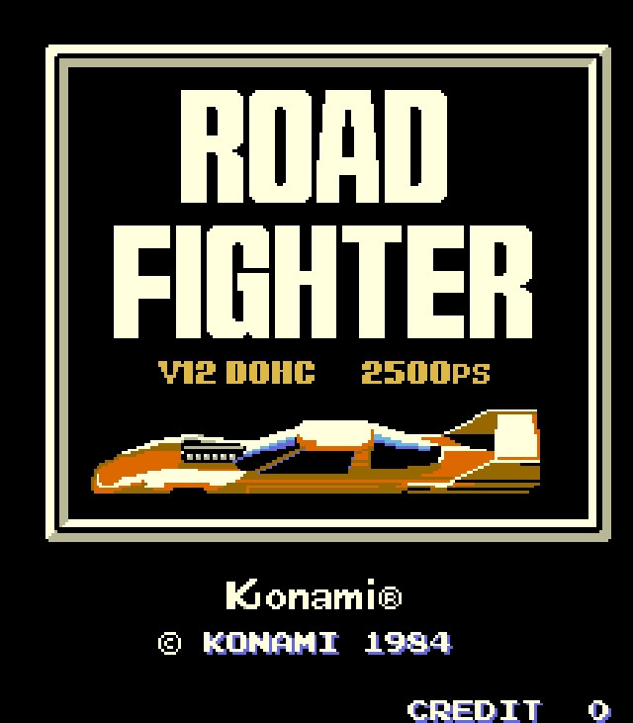

**High Concept**

Matías Szamrynskyj

**Índice**

**OVERVIEW 4**

**About 4**

**Mecánicas 5**

Player Mechanics 5

**Game / Level Mechanics 6**

Obstáculos 6

Puntaje 6

End Level Screen 7

**Controles 7**

**New Mechanics 8**

Mecánica de GRIP 8

## **OVERVIEW**

Género: Carreras

Desarrolladora: Konami

Controles: Joystick, Palancas

Modo: Single Player, Multi Player

Plataforma: Arcade, Famicom, MSX, Móvil, Consola Virtual

# **About**

Road Fighter es un clásico juego de carreras desarrollado y publicado por Konami, una reconocida empresa de videojuegos. Fue lanzado originalmente en 1984 para la plataforma de arcade, y posteriormente fue adaptado a otras plataformas populares de la época, como NES (Nintendo Entertainment System).

En Road Fighter, los jugadores asumen el papel de un conductor de carreras y compiten en una serie de emocionantes y desafiantes circuitos. El objetivo principal del juego es llegar a la meta antes de que se agote el tiempo o antes de quedarse sin combustible. El jugador debe esquivar a los vehículos enemigos y evitar colisiones con ellos, ya que esto reduciría la velocidad y causaría retrasos en la carrera.

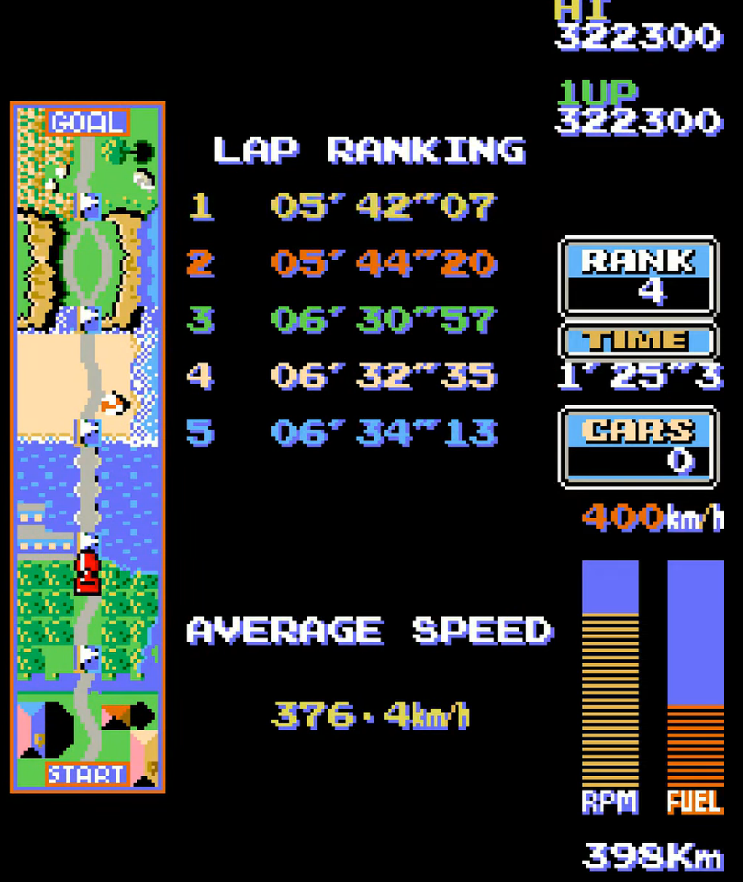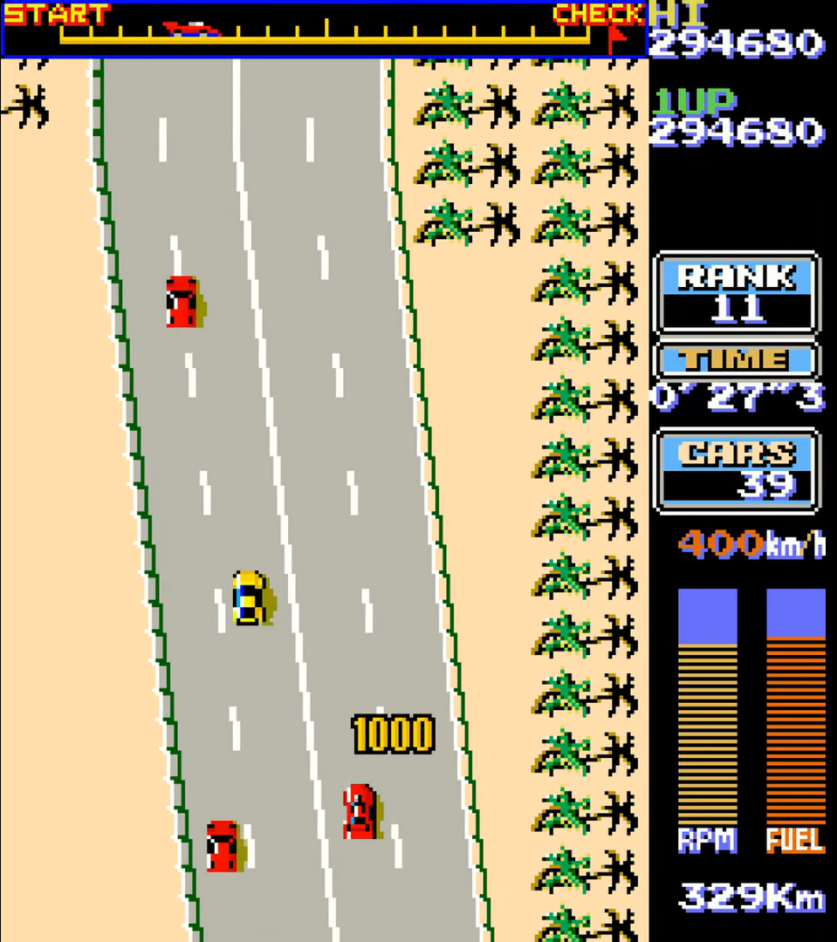

# **Mecánicas**

## Player Mechanics

* **Movimiento:** El jugador podrá moverse para adelante, frenar, doblar a la izquierda y derecha.
* **Tanque de gasolina:** El jugador tendrá un tanque de gasolina que se irá gastando a lo largo de la carrera.



* **Puntaje:** El jugador irá sumando puntos hasta llegar a la línea de meta. 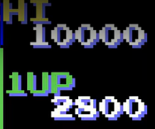
* **Tiempo**: Muestra el tiempo que tarda el jugador en completar el nivel.
* **Autos:** Muestra la cantidad de autos adelantados.



* **Contador de KM:** En la parte inferior derecha, se mostrará la cantidad de kilómetros que recorrió el jugador. Esta será una suma de todos los niveles jugados hasta el momento.



# **Game / Level Mechanics**

## Obstáculos

Al chocar con estos obstáculos, la velocidad del jugador disminuirá un poco.

* **Autos**
* **Aceite**
* **Charco de Agua**

## Puntaje

El puntaje se irá dando cuando el jugador esté manejando.

* **Autos:** Por cada auto que el jugador adelante, son **50** puntos.



* **Auto de color:** Al colisionar con este auto, se le suman **300** puntos.

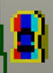

* **KonamiMan:** Le otorga **3000** puntos al jugador, si este no choca con ningún obstáculo, mientras este esté en pantalla.



* **Avion:** Le otorga **3000** puntos al jugador, si este no choca con ningún obstáculo, mientras este esté en pantalla.



* **Tren:** Le otorga **3000** puntos al jugador, si este no choca con ningún obstáculo, mientras este esté en pantalla.



## End Level Screen

Esta pantalla se mostrará una vez el jugador cruce la línea de meta. Dando información sobre el **Ranking del jugador**, **Los autos Adelantados** y los **puntos**.

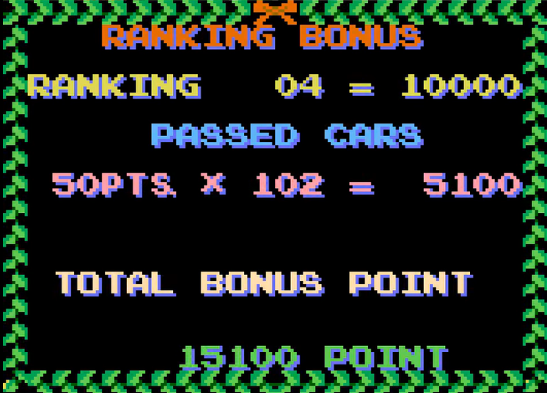

# **Controles**

El juego se manejaba en Arcade con la palanca para moverse a los costados y dos botones, uno para acelerar y otro para frenar.

# **New Mechanics**

## Mecánica de GRIP

Durante la carrera el jugador se encontrará con el camino roto y estos tendrá tierra.

Al tocar la tierra, disminuirá la velocidad del auto. Para solucionar esto, se agrega esta mecánica de Grip.

Lo que hace es que al apretar la tecla X, se habilitará unas ruedas especiales, las cuales le dará la posibilidad de poder pasar sin problemas sobre esa superficie de tierra.

El jugador podrá activar esta habilidad cuando quiera.

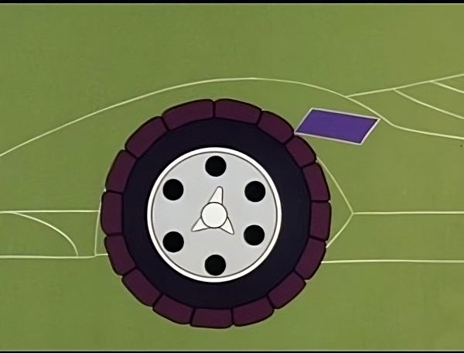

**Sierra**

Este dispositivo servirá para enfrentarse a obstáculos como árboles y autos enemigos.

Se activará con la tecla **Z**

Su tiempo de activación será ilimitado al cortar árboles

Su tiempo de activación será limitado al ser usado contra autos enemigos y entrará en cooldown luego de **X** segundos.

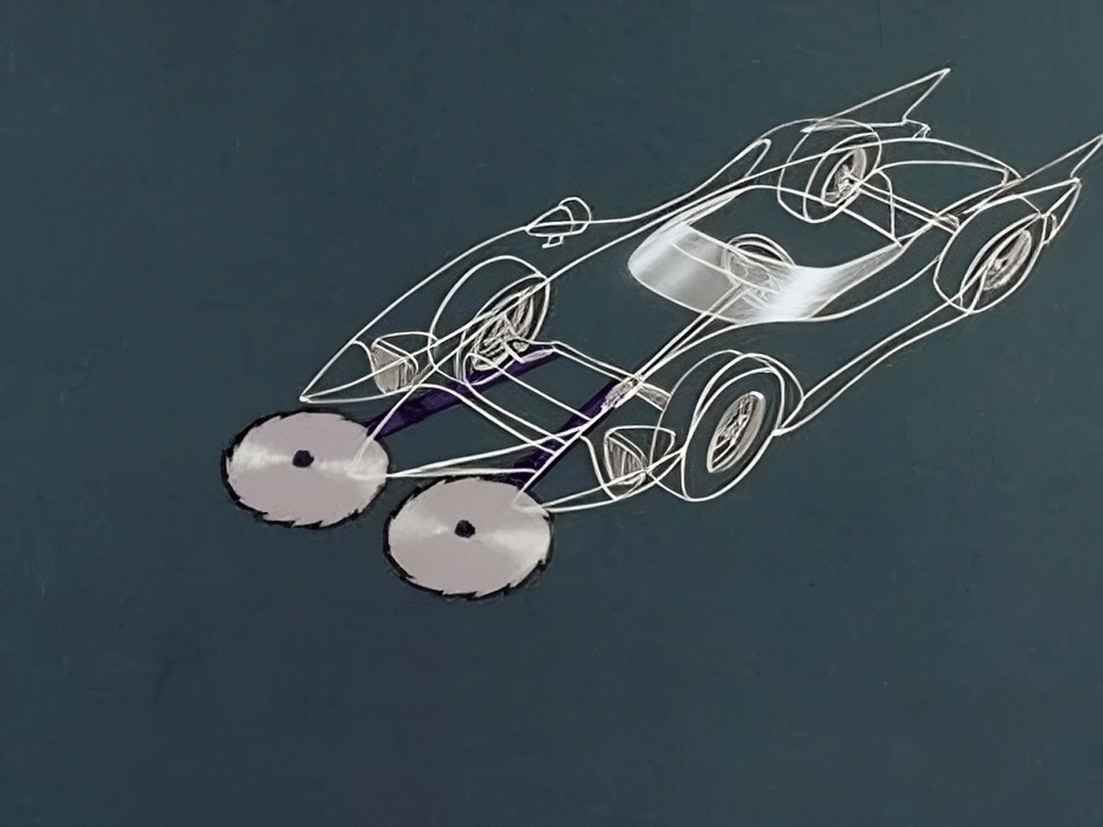

**Jump Jacks**

Al activarse, el auto se elevará y podrá saltar obstáculos, vehículos, etc. Se podrán activar con la tecla **V.** No tiene cooldown.

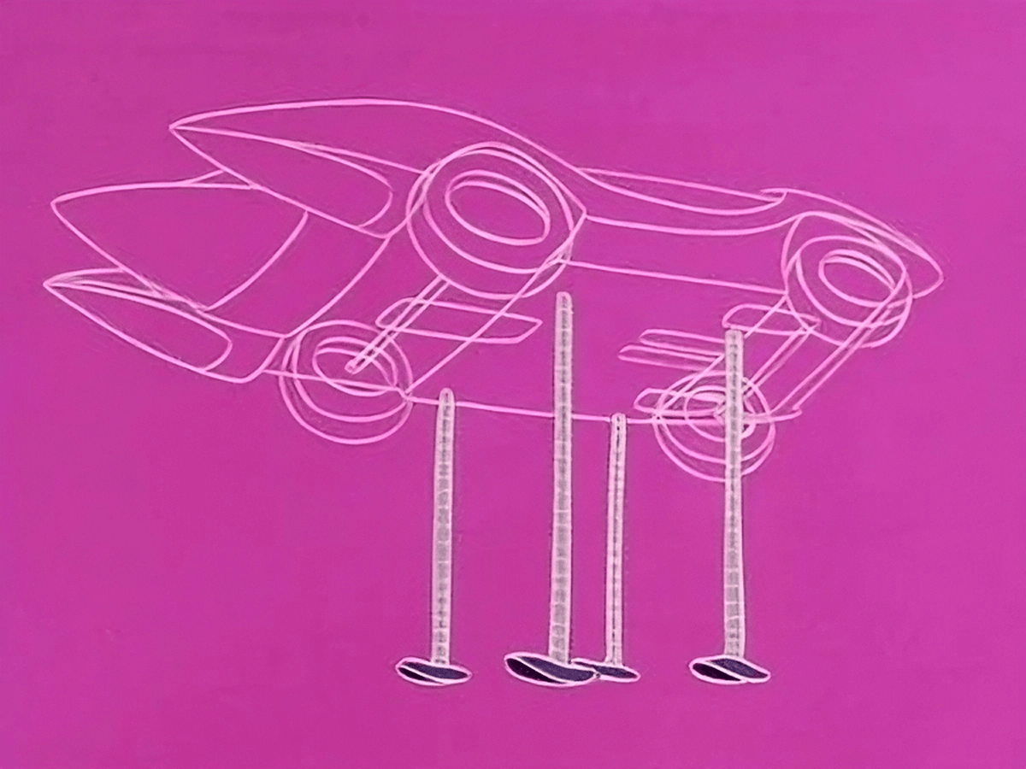

**Exploracion**

El juego tendrá un mapa en donde el jugador podrá explorar y encontrar diferentes cosas por el mapa

* Mejoras
* Encontrar con personajes de la serie
* Secretos
* Carreras especiales

El jugador podrá hacer eso en cualquier orden, para poder jugar la carrera final y ganar el juego.

**Progresión**

El jugador empezará con el auto normal y este tendrá que mejorarlo al ganar carreras.

Cómo mejorar al auto:

* Ganar una carrera te dará entre 5 puntos.
* Perderla te dará 3
* Al tener los puntos suficientes, compras mejoras
* Al mejorar tu auto, podrás ganar en otras carreras.